UDHËZUES PËR PROCEDURAT PËR LËVIZJEN FIZIKE TË MATERIALEVE RADIOAKTIVE, MALLRAVE DHE REAGIMIT NË RAST INCIDENTI ME BURIME RADIOAKTIVE NË PIKAT
DOGANORE”

________________________________________________

Miratohet
Kryetari i Komisionit të Mbrojtjes nga Rrezatimet
Ministër i Shëndetësisë
Ilir BEQAJ

_________________________________
Sekretari
Rustem PACI

Nr.1885/6 Prot Datë 19.09.2016

UDHËZUES PËR PROCEDURAT PËR LËVIZJEN FIZIKE TË MATERIALEVE RADIOAKTIVE, MALLRAVE DHE REAGIMIT NË RAST INCIDENTI ME BURIME RADIOAKTIVE NË PIKAT
DOGANORE”

- Udhëzues për procedurat për lëvizjen fizike të materialeve radioaktive në pikat doganore

Import-eksporti i materialeve radioaktive është një pjesë shumë e rëndësishme e biznesit që lidhet me aplikime të ndryshme në mjekësi, industri si dhe kërkime shkencore. Megjithë lehtësirat që duhen krijuar, lëvizja duhet rregulluar me qëllim sigurinë dhe sigurimin e këtyre lloj materialeve.
Import-ekporti i materialeve radioaktive në Repulikën e Shqipërisë rregullohet nëpërmjet:
- Ligjit bazë, Nr. 8025, datë 09.11.1995 “Për mbrojtjen nga rrezatimet jonizuese” i ndryshuar.
- Udhëzimit për “Import- eksportin dhe tranzitin e burimeve radioaktive të kategorive I dhe II në Republikën e Shqipërisë”, Nr 134, datë 12.4.2011 miratuar nga Komisioni i Mbrojtjes nga Rrezatimet.
- VKM-në Nr.158, datë 13.02.2008 “Mbi import-eksportin e burimeve të rrezatimit jonizues në Repulikën e Shqipërisë”, si dhe regulloreve përkatëse të tjera që lidhen me import-eksportin e sigurtë.

Në këtë kuadër lëvizja e lëndëve radioaktive në pikat doganore bëhet sipas hapave të mëposhtme:
Malli(materiali radioaktiv) pranohet në Shqipëri pasi të ketë një konfirmin nga Komisioni i Mbrojtjes nga Rrezatimet(KMR) ose Zyra e Mbrojtjes nga Rrezatimet (ZMR) se kjo ngarkesë ka aprovimet përkatëse në Shqipëri.
Doganat, në bashkëpunim me institucionet e tjera doganore, duhet të ngrenë një infrastrukturë të përshtatshme për zhvendosjen fizike të materialeve radioaktive, staf të trajnuar në të gjitha nivelet, të zotërojnë pajisje të përshtatshme specifike, trajnim për përdorimin e tyre, si dhe servis adekuat për këto pajisje. Instituti i Fizikës Bërthamore të Zbatuar(IFBZ) mbështet doganat me ekspertë për çdo rast. Në çdo pikë doganore përcaktohet një vend i veçantë, në të cilin do të ruhen në mënyrë të përkohshme këto materiale, të ndara nga materialet e tjera të rrezikshme, si eksplozivët etj. Ky vend i veçantë miratohet nga ana e KMR-së. Pikat doganore, të cilat do të lejojnë import-eksportin me ruajtje të përkohshme të materialeve radioaktive sipas ligjit bazë, duhet të pajisjen paraprakisht me licencë nga ana e KMR-së. Materiali radioaktiv merret me kujdes dhe zhvendoset nga mjeti transportues në zonën e caktuar, kur është e nevojshme.
Për import- eksportin e materialeve radioaktive duhet të kontrollohet:
- Dokumentacioni , përputhja e tij me shënimet në paketim.
- Aprovimi i import-eksportit sipas dokumentacionit bashkëngjitur aprovimit.
Në zonën e caktuar vetëm për materiale radioaktive bëhet inspektim vizual, egzaminim fizik dhe analiza më të plota me pajisje të veçanta , si dhe vlerësohet paketimi sipas kushteve të mëposhtme :

Për të gjitha paketimet dhe mjetet e transportit zbatohen nivelet kufi të rrezatimeve si më poshtë:
- Niveli i rrezatimit për paketimet e përjashtuara nuk duhet të kalojë 5μSv/orë në sipërfaqen e paketimit.
- Niveli i rrezatimit për llojet e paketimeve industriale, të llojit A, të llojit B(U) dhe B(M), nuk duhet të kalojë 2mSv/orë në çdo pikë të sipërfaqjes së jashtme të paketimit.
- Niveli i rrezatimit për paketimet e vendosura në një mjet të vetëm duhet të jetë i tillë që, në kushtet e një transporti të zakonshëm të mos kalojë 2mSv/orë në çdo pikë të sipërfaqjes së jashtme të mjetit dhe 0.1mSv/orë në distancën 2m nga sipërfaqja e jashtme e mjetit.

Çdo paketim, përveç paketimeve të përjashtuara, duhet të përfshihet në njërën nga kategoritë e mëposhtme, duke mbajtur parasysh nivelin e rrezatimit në sipërfaqe të paketimit , si dhe indeksin e transportit:

Indeksi i transportit të një paketimi është vlera e nivelit të rrezatimit (fuqia e dozës) në mSv/orë në distancën 1 m nga sipërfaqja e jashtme e tij e shumëzuar me 100.

Kategoria e transportit | Niveli më i lartë i  rrezatimit në  sipërfaqen. e  jashtme të paketimit | Indeksi i transportit
I – E BARDHË | Deri në 0.005mSv/h | 0
II – E VERDHË | Nga 0.005mSv/h deri 0.5mSv/h | 0 deri në 1
III – E VERDHË | Nga 0.5mSv/h deri 2mSv/h | 1 deri në 10

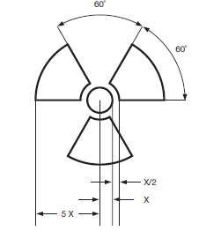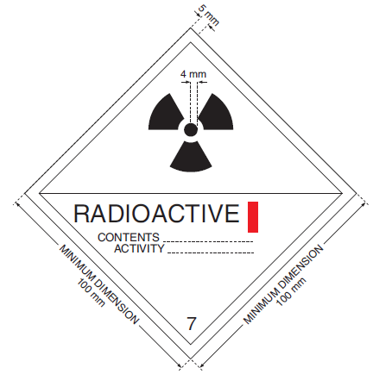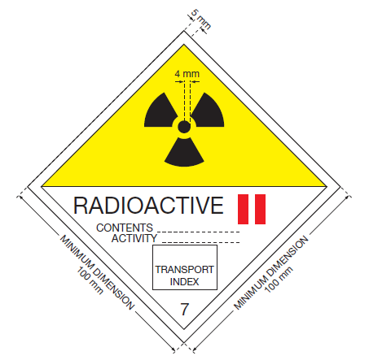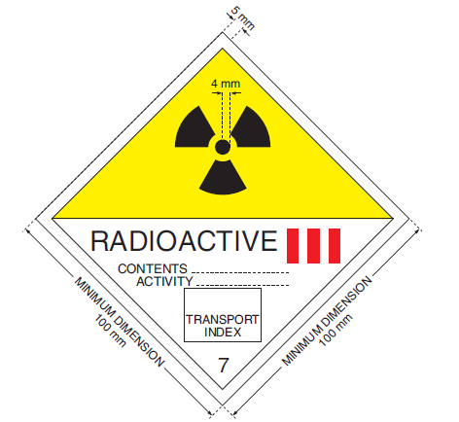

Matjet mbi paketim duhet të përputhen me vlerat në tabelë. Nëse nuk përputhen, por janë më të mëdha, njoftohet IFBZ për asistencë . Në rast përputhje ndiqet procedura për lejimin e lëvizjes së mëtejshme të burimit.

- Udhëzues për kushtet e reagimit në rast dedektimi të një burimi radioaktiv të jashtëligjshëm në pikat doganore
Kërkesat minimale për kontrollin kufitar.
2.1. Pikat e caktuara të hyrjes, si dhe pikat e kontrollit të përzgjedhura për monitorimin e kufirit duhet të ketë së paku në dispozicion:
a) një numër të mjaftueshëm të stafit të kualifikuar dhe me përvojë për të kryer kontrollet e përcaktuara në dërgesa dhe/ose monitorimin e rrezatimit;
b) hapësirë të dedikuar për inspektimin e përmbajtjes radioaktive të paketave, të pajisur me mjetet e duhura për të kontrolluar ekspozimin e rrezatimit;
c) pajisje të përshtatshme për të ndërmarrë kontrollet e nevojshme për dërgesa dhe/ose monitorimin e rrezatimit;
d) udhëzime të hollësishme në lidhje me zbulimin e rrezatimit jonizues dhe masat e nevojshme të reagimit;
e) mjedise të përshtatshme për të ruajtur dërgesat në kushte të përshtatshme, kur është e nevojshme dhe një numër të mjaftueshëm të dhomave të magazinimit, dhe depot mbrojtëse, në rastin e materialeve apo burimeve me aktivitet të lartë radioaktiv .
2.1.1. Autoritetet doganore duhet të sigurohen që i gjithë personeli që mund të merret fizikisht me materialin radioaktiv apo materiale të tjera që mund të jenë të kontaminuara , të jenë të pajisur me informacion të mjaftueshëm në mënyrë të tillë që:
- Të jenë të vetëdijshëm se ata mund të hasin burime radioaktive gjatë punës së tyre normale;
- Të njohin me shikim të pare kontenierët e tyre, si dhe shenja të ndryshme, etiketat dhe pankarta që janë përdorur për të treguar praninë e materialit radioaktiv;
- Të kenë një informacion bazë të efekteve të rrezatimit jonizues në shëndetin e njeriut dhe mjedisin;
- Të dinë dhe të kuptojnë se çfarë veprimesh ndërmerren në rast se materiali radioaktiv është zbuluar.
Përveç këtyre, personeli që përdor pajisjet e monitorimit të rrezatimit duhet të trajnohet në mënyrë të përshtatshme në përdorimin e saj, për të kuptuar rëndësinë e matjeve që ata bëjnë dhe pasiguritë shoqëruese, duke përfshirë dhe se si bëjnë dallimin mes alarmeve të rreme dhe të vërteta, si dhe në veprimet e menjëhershme që duhet të ndërmerren nëse një alarm është i vërtetë.
Një trajnim i tillë duhet të ofrohet nga ekspertë të kualifikuar në mbrojtjen nga rrezatimi dhe duhet të bazohet në një program trajnimi të miratuar nga KMR-ja. Trajnimet për mbrojtjen nga rrezatimi dhe zbulimin e rrezatimit duhet të zhvillohen në përputhje me trajnimin specifik të doganierëve (në procedurat doganore).
2.1.2. Objektet e dedikuara për inspektimin e përmbajtjes radioaktive dhe ruajtjen e dërgesave që tregojnë nivele të larta të rrezatimit, duhet të miratohen nga KMR-ja. Ngarkesat që tregojnë nivele të larta të rrezatimit nuk duhet të ruhen së bashku me mallra të tjera të rrezikshme (eksploziv, materiale të ndezshme, ose kimikate toksike).
2.1.3. Pajisjet e zbulimit të rrezatimit që do të përdoren për të kryer kontrollet fizike të specifikuara në paragrafin 3, duhet të zgjidhen në bazë të llojeve të materialeve radioaktive që pritet të hasen dhe se çfarë pritet të zbulohet. Këshilla të ekspertëve duhet të kërkohen për zgjedhjen e llojeve të përshtatshme të pajisjeve të zbulimit të rrezatimit në çdo pikë të caktuar të hyrjes ose të kontrollit të pikave kufitare.
Autoritetet doganore duhet të sigurojë instalimin e duhur, funksionimin, kalibrimin, dhe testimin,si dhe mirëmbajtjen, servisin, si dhe riparimin e pajisjeve të zbulimit, në përputhje me rekomandimet minimale të performancës.
2.1.4. Udhëzime të hollësishme në lidhje me zbulimin e rrezatimit jonizues duhet të zhvillohen nga autoritetet doganore, bazuar në manualet e përdorimit të çdo pajisje në dispozicion për zbulimin e rrezatimit dhe procedurat e kërkimit të përgjithshëm. Procedurat për rastet e zbulimit të materialeve radioaktive të paligjshme apo mospërputhje ndërmjet kontrolleve të kryera mbi ngarkesat dhe dokumentave të dërgesave përkatëse zhvillohen duke ndjekur rekomandimet e nevojshme.

3. Masat e reagimit

3.1. Kur alarmi aktivizohet si pasojë e zbulimit nga ana e instrumenteve të monitorimit të rrezatimit ose dhe kur kontrollet fizike tregojnë mospërputhje me informacionin e dhënë në dokumentet e dërgesës, oficeri përgjegjës duhet të raportojë në lidhje me këto rrethana tek përgjegjësit në detyrë, duke siguruar sa më shumë informacione të jetë e mundur në lidhje me:

- Rezultatet e matjeve të rrezatimit;
- Praninë e pakove që mbajnë simbole paralajmëruese të rrezatimit;
- Llojin e paketimit të materialit radioaktiv;
- Gjendjen e paketimit dhe nëse duket i dëmtuar;
- Çdo etiketim apo informacion tjetër për të treguar natyrën e materialit radioaktiv që dyshohet.

3.2. Gjatë ekzaminimit të njerëzve, automjeteve dhe mallrave në pikat e kontrollit kufitar, alarmet e rrezatimit do të vrojtohen sipas procedurave. Këto alarme duhet të trajtohen në mënyrë të zakonshme, por gjithashtu duhet përfshirë përpunimin dytësor jashtë rrjedhës së tregtisë, për të verifikuar praninë ose jo të rrezatimit. Kur prania e rrezatimit verifikohet, përgjigjja konsiston në përcaktimin nëse është për shkak të materialeve radioaktive natyrale (të cilat mund të gjenden për shembull në disa lloje të materialeve të ndërtimit), radionuklideve mjekësore tek individët (që mund të kenë ndjekur procedurat radiologjike mjekësore), ose burimeve legjitime komerciale. Në raste të tilla, me përjashtim të ndonjë mospërputhje tjetër administrative, individi ose tregtari duhet të lejohen të vazhdojnë.

3.3. Nëse një situatë anormale krijohet dhe nuk mund të trajtohen në mënyrë rutinore në reagimin fillestar, do të hetohet më tej situata, duke kërkuar asistencë të specializuar (teknike )nga IFBZ. Në ndonjë nga situatat e mëposhtme, reagimi do të jetë i nevojshëm:

- Zbulimi i materialit radioaktiv të paautorizuar ose të pakontrolluar;
- Njoftimi (nga autoritete të tjera) për gjetjen në një vend të paautorizuar të materialit radioaktiv, ose të një objekti të dyshuar për përmbajtje materialesh radioaktive, ose për një incident që përfshin, ose dyshohet që përfshin, materiale radioaktive;
- Zbulimi i një mospërputhje në mes të formularit të deklarimit doganor dhe dërgesës përkatëse të materialit radioaktiv.

3.4. Shkalla e përgjigjes duhet të jetë në përputhje me ashpërsinë e situatën. Kur nuk ka një rrezik të rëndësishëm shëndetësor, implikim të sigurimit ose përhapje të kërcënimit, reagimi operacional i oficerëve të vijës së parë është i mjaftueshëm.
Në situata më komplekse, një plan reagimi emergjent duhet të zbatohet. Pavarësisht nga niveli i incidentit, parësore duhet të jetë minimizimi i çdo rreziku të mundshëm për shëndetin dhe risjellja e materialeve radioaktive nën kontrollin e duhur.

3.5. Procedurat e reagimit duhet të konsistojnë në hapat e mëposhtëm:

- Konfirmoni se alarmi është i vërtetë duke ndjekur procedurat e verifikimit të dhëna në Fig 1. Këtu mund të përfshihet dhe përdorimi i një grupi të dytë pajisjesh monitorimi ose duke e kaluar materialin e dyshuar përmes paisjeve të detektimit, dy ose më shumë herë. Në qoftë se këto procedura konfirmojnë se alarmi është i rremë, incidenti mund të mbyllet duke regjistruar të dhënat për referencë në të ardhmen. Nëse është e nevojshme mbështetje shtesë për të konfirmuar alarmin, të njoftohet IFBZ-ja.
- Nëse burimi është zbuluar dhe nuk ka asnjë rrezik shëndetësor, atëherë oficeri në detyrë duhet të përcaktojë nëse është një alarm i rremë, apo një dërgesë e autorizuar ose person i autorizuar, i cili i është nënshtruar trajtimit radiologjik mjekësor.
- Duhet të konfirmohet prania e materialit radioaktiv, dhe niveli i rrezatimit të jetë nën 0,1mSv/h, pastaj të vlerësojë:

- Të gjitha rreziqet e mundshme, duke përfshirë zjarret,rrjetin elektrik të tensionit të lartë, rënien e objekteve të mprehta, ose kimikate të rrezikshme;
- Pankartat/etiketat /shenjat e transportit që tregojnë materialin radioaktiv ose materiale të tjera të rrezikshme dhe numrat e OKB-së;
- Rrezikun për njerëzit.
- Nëse situata e lejon, vendndodhja e materialit radioaktiv duhet të përcaktohet, nëse është e mundur, pa e hapur enën ose objektin që mban materialin.
- Nëse është konstatuar se nuk ka rreziqe të rëndësishme radiologjike për shëndetin që lidhen me këtë incident, materiali radioaktiv duhet të identifikohet, nga shqyrtimi i dokumenteve të dërgesës, ose nga shenjat e dukshme në pako, dhe me përdorimin e pajisjeve të përshtatshme të gama spektrometrisë te dorës. Në qoftë se zbulohet se burimi i dyshuar radioaktiv zotërohet në mënyrë të ligjshme ose është joradioaktiv, detajet e situatës duhet të regjistrohen dhe reagimi të ndërpritet.
- Nëse ka prova të veprave penale ose të akteve të pa autorizuara, atëherë policia kufitare duhet të ndalojë personat, materialet dhe të marrë dëshmitë me qëllimin e ndjekjes së mëtejshme të atyre që janë përgjegjës. Të gjitha sendet e lidhura me incidentin do të konsiderohen si prova, duke përfshirë paketimin, automjetet, veshjet e të dyshuarit, dhe për këtë arsye do të zbatohen rregullat e provave.
- Çdo matje e rrezatimit marrë nga një i dyshuar ose nga viktima të pafajshme, duke përfshirë punëtorët e reagimit, duhet të regjistrohet duke ndjekur rregullat e provave pasi këto matje mund të bëhen evidenca të rëndësishme në një datë të mëvonshme të hetimit.

3.6. Nëse niveli i dozës është mbi 0.1 mSv/h në 1 metër, ose vërehet prania e neutroneve apo ka ndotje të sipërfaqes është thelbësore që materiali radioaktiv i dyshuar të izolohet dhe skena të rrethohet derisa të arrijë ekipi i specializuar i IFBZ-së.
Pavarësisht nga shkalla e incidentit, personeli i doganës që përgjigjet për këtë incident duhet gjithmonë të jetë i vetëdijshëm se mund të ketë rreziqe të lidhura me incidente të ndryshme që përfshijnë materiale radioaktive. Në raste të tilla, masat e nevojshme të sigurisë radiologjike duhet të merren, siç rekomandohen nga ekipi mbështetës i ekspertëve.

3.7. Përdorimi i pajisjeve të zbulimit të rrezatimit kërkon trajnime të specializuara dhe njohuri teknike. Në rast se oficerët në vijën e parë nuk janë në gjendje për të verifikuar alarmin dhe të kryejnë një vlerësim fillestar radiologjik, ose mendojnë/gjykojnë se ata kanë nevojë për ndihmë, duhet të informojnë mbikëqyrësit që janë përgjegjës, të cilët duhet të lajmërojnë IFBZ-në për ndihmë, për të verifikuar alarmin dhe vlerësojë rreziqet radiologjike të situatës.

3.8. Nëse ka shenja se situata paraqet një rrezik të rëndësishëm radiologjik (vlera e dozës është më ë lartë se 0.1 mSv/h në 1 metër ose vërehet prania e neutroneve apo ka ndotje të sipërfaqes), ekipi për reagim emergjent i IFBZ-së duhet të lajmërohet.
Një ekip mjeko-ligjor për menaxhimin e provave është gjithashtu i nevojshëm, ose të paktën një ekspert i trajnuar në menaxhimin e vendit të krimit dhe shkencës klasike mjeko-ligjore për të punuar së bashku me ekipin e reagimit emergjent të IFBZ-së.
Përgjegjësia kryesore e ekipit të IFBZ për zbulimin / reagimin është, që të ofrojë shërbime mbështetëse eksperte në kohë, duke përfshirë:

- Trajnimin kombëtar në pajisjet e përdorura për zbulimin e veprave penale ose atyre të paautorizuara, ku përfshihen materialet bërthamore ose radioaktive;
- Mbështetje për instalimin dhe funksionimin e pajisjeve të monitorimit të kufirit;
- Mbështetje për hartimin e procedurave operacionale dhe udhëzimet për përdorimin e pajisjeve, procedurat radiologjike të sigurisë, planin e reagimit emergjent;
- Ekspertizë në procesin ligjor (nese procedurat lindin psh.pas konfiskimit të materialit radioaktiv);
- Mbështetje në aspektin e kryerjes së matjeve për raste të veçanta (p.sh. matje e dozës ambientale natyrale, karakterizimin e pajisjeve të dyshuara, mbështetjen e shërbimeve të sigurisë, kërkimin dhe zbulimin e burimeve të pakontrolluara).

3.9. Nëse situata paraqet një rrezik të rëndësishëm radiologjik ose zhvillohet në këtë drejtim, mbikëqyrësi që është në detyrë duhet të aktivizojnë planin e reagimit emergjent duke iniciuar një reagim të menjëhershëm, duke u bazuar në këshillat e marra nga ekipi i reagimit emergjent të IFBZ-së . Kjo duhet të përfshijë disa, ose të gjitha hapat e mëposhtëm:
- Konsideroni natyrën e mundshme keqdashëse të ngjarjes dhe të jeni vigjilent ndaj rrezikut e të ashtu quajturave "mina të befasisë" dhe mjeteve shpërthyese.
- Në qoftë se dyshohet prania e një pajisje që mund përhapë kontaminim ose një zonë e kontaminuar, ose ka ndodhur shpërndarje e materialit radioaktiv, të supozohet se një rrezik radiologjik është i pranishëm, derisa vlerësuesi radiologjik të kryejë një vlerësim përfundimtar negativ.
- Të izolohen, evakuohen dhe të shpëtohen të plagosurit nga zona potencialisht të rrezikshme dhe të zbatohen veprimet e tjera të përshtatshme duke përdorur udhëzimet e mbrojtjes publike.
- Sigurimi i ndihmës së parë për të plagosurit rëndë dhe të organizohet transporti drejt qendrave mjekësore.
- Të lajmërohet KMR-ja dhe të gjitha autoritetet e tjera përgjegjëse kombëtare dhe lokale.
- Të bëhen përpjekje për të mbledhur njerëzit potencialisht të ekspozuar ose të kontaminuar, por të pa dëmtuar (të tillë si, drejtuesit e mjetit ose pasagjerët) në një vend të sigurtë (zonat e regjistrimit publik), të identifikohen si duhet, të regjistrohen dhe të presin vlerësimin mjekësor dhe radiologjik.
- Në vende të sigurta, të mblidhen njerëz të cilët mund të kenë informacione të dobishme për një hetim penal ose të sigurisë, të cilët do të intervistohen nga personeli për këto shërbime përkatëse.
- Të trajtohet zona si skenë krimi dhe të parandalohet shkatërrimi i provave.
- Përcaktoni nëse njerëzit/objektet mund të jenë të ekspozuar ose kontaminuar gjatë lëvizjes së materialit radioaktiv para se të zbulohej.
- Të informohen shërbimet emergjente për sendet ose personelin që kanë lënë objekti pa u monitoruar, për të përcaktuar nëse janë të kontaminuar.

Mos ndërhyni në vendngjarje, përveç rasteve kur duhen kryer veprime për të shpëtuar jetën e njerëzve dhe për të parandaluar kushte katastrofike, derisa vlerësuesi radiologjik të ketë vlerësuar plotësisht të gjitha rreziqet dhe ekipet ligjzbatuese të sigurisë dhe të mjekësisë ligjore të kenë lëshuar vendin e ngjarjes.

Në rast të rënies së alarmit nëpërmjet monitorit portal fiks, detektorëve personal të rrezatimit , ose kontrollit doganor të ndiqen hapat e mëposhtëm:
- Përfaqësuesit e doganave bëjnë verifikimin deri në zbulimin përfundimtar të burimit, gjithmonë ,duke vlerësuar riskun.
- Në rast burimi të paligjshëm, vendoset në ruajtje të përkohëshme në një ambjent të përshtatshëm, të përcaktuar dhe të njoftohet KMR-ja dheIFBZ-ja për asistencë të mëtejshme. Mënyra e njoftimit bëhet nëpërmjet kanaleve të informimit siç bien dakort institucionet.
- Nëse fuqia e dozës është më e madhe se 0.1mSv/h, në 1 metër distancë nga sipërfaqja e paketimit, ose zbulohen ndotje neutronike atëherë, burimi izolohet menjëherë dhe njoftohet KMR-ja dhe IFBZ-ja për asistencë të mëtejshme dhe nuk kryhen veprime nga ana e doganave, për shkak të riskut të madh. Reagimi bëhet sipas skemës së mëposhtme.

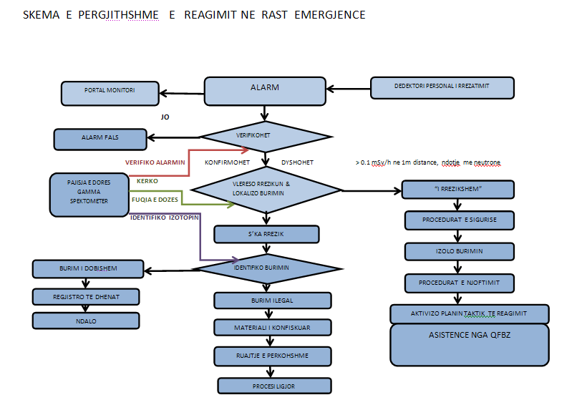
Fig 1

Udhëzim mbi kontrollin e mallrave të ndryshëm nga materialet radioaktive në pikat doganore objekt i rregullores Nr.957, datë 25.11.2015,“Për nivelet udhëzuese të përqëndrimit të radonit në mjediset e brendshme dhe përqëndrimet e radiobërthamave në mallra, me efekt mbrojtjen e pubikut”

Në zbatim të rregullores Nr.957, datë 25.11.2015, miratuar me VKM “Për nivelet udhëzuese të përqëndrimit të radonit në mjediset e brendshme dhe përqëndrimet e radiobërthamave në mallra, me efekt mbrojtjen e pubikut”, vlerësimi i këtyre niveleve bëhet nga institucione të njohura nga Komisioni i Mbrojtjes nga Rrezatimi (KMR).
Çdo mall, objekt i rregullores së mësipërme, verifikohet sipas metodikës së miratuar në KMR. Vlerësimi bëhet në vendin e caktuar dhe jashtë ndikimeve të tjera. Zbatohet me përpikmëri metodika dhe procedura e kontrollit. Lëshohet çertifikatë konformiteti sipas modelit të dorëzuar në KMR. Në rast dyshimesh merren kampione për analiza të mëtejshme.
Çertifikata e konformitetit lëshohet për çdo mall. Në rast dedektimi të rastësishëm të burimeve radioaktive në kontrollin rutinë, menjëherë informohet KMR-ja dhe IFBZ-ja për asistencë.

